УТВЕРЖДЕН

02068048.425400.004.И2.01.1-1.М -ЛУ

**Lab6**

**Руководство оператора**

**02068048.425400.004.И2.01.1-1.М**

**Листов 8**

2021

АННОТАЦИЯ

В данном программном документе приведено руководство оператора по применению и эксплуатации программы lab6, предназначенной для принятия решения о качестве работы; программа даёт оценку исходя из данных, расположенных в БД lab6. Текст программы реализован в виде символической записи на исходном языке. Исходным языком данной разработки является CLIPS.

В данном программном документе, в разделе «Назначение программы» указаны сведения о назначении программы и информация, достаточная для понимания функций программы и ее эксплуатации.

В разделе «Условия выполнения программы» указаны условия, необходимые для выполнения программы (минимальный состав аппаратных и программных средств и т.п.).

В данном программном документе, в разделе «Выполнение программы» указана последовательность действий оператора, обеспечивающих загрузку, запуск, выполнение и завершение программы, приведено описание функций, формата и возможных вариантов команд, с помощью которых оператор осуществляет загрузку и управляет выполнением программы, а также ответы программы на эти команды.

В разделе «Сообщения оператору» приведены тексты сообщений, выдаваемых в ходе выполнения программы, описание их содержания и соответствующие действия оператора (действия оператора в случае сбоя, возможности повторного запуска программы и т.п.).

Оформление программного документа «Руководство оператора» произведено по требованиям ЕСПД (ГОСТ 19.101-77 1), ГОСТ 19.103-77 2), ГОСТ 19.104-78* 3), ГОСТ 19.105-78* 4), ГОСТ 19.106-78* 5), ГОСТ 19.505-79* 6), ГОСТ 19.604-78* 7))[1].

СОДЕРЖАНИЕ

1. Назначение программы 4

2. Условия выполнения программы 5

3. Выполнение программы 6

4. Сообщения оператору 7

Перечень принятых сокращений 8

1. Назначение программы
   1. Назначение программы

Программа lab6 предназначена для принятия решения о исправности ПК. Структура программы представлена на рисунках:

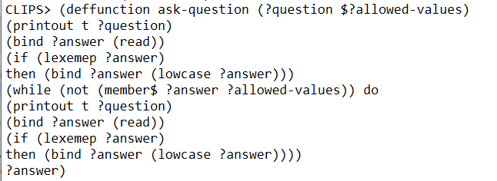

Рисунок 1 – Функция опроса пользователя

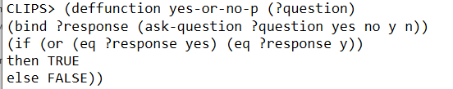

Рисунок 2 – Функция вывода да / нет

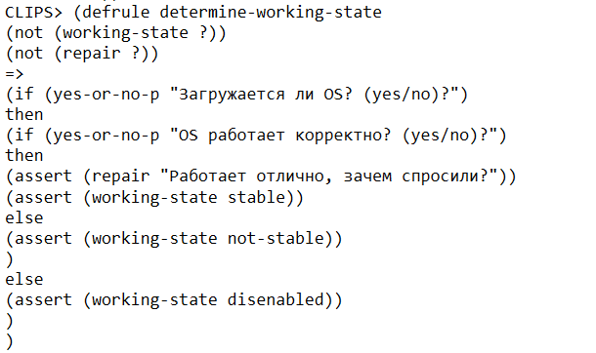

Рисунок 3 – Правило корректности операционной системы

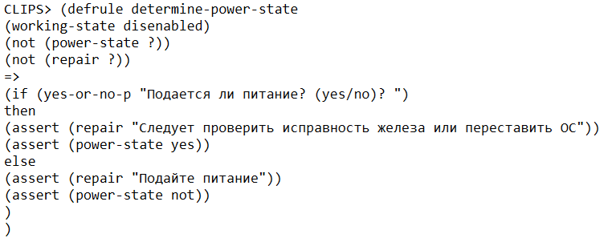

Рисунок 4 – Правило наличия питание

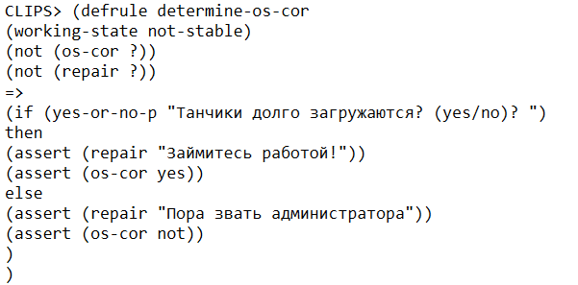

Рисунок 5 – Правило про танчики

1. Условия выполнения программы
   1. Минимальный состав аппаратных средств

Минимальный состав используемых технических (аппаратных) средств:

• ОЗУ более 32 Мбайт

• наличие свободного места на жестком диске более 100 Мбайт.

* 1. Минимальный состав программных средств

Системные программные средства, используемые программой lab6, должны быть представлены локализованной версией операционной системы Windows.

* 1. Требования к персоналу (пользователю)

Конечный пользователь программы (оператор) должен обладать практическими навыками работы с графическим пользовательским интерфейсом операционной системы. Персонал должен быть аттестован на II квалификационную группу по электробезопасности (для работы с конторским оборудованием).

1. Выполнение программы
   1. Загрузка и запуск программы

Загрузка и запуск программы lab6 осуществляется способами, детальные сведения о которых изложены в Руководстве пользователя операционной системы.

* 1. Выполнение программы

Программа последовательно опрашивает пользователя, далее на основе каждого ответа программа предлагает следующий вопрос. После опроса всех необходимых вопросов программа создаёт факты с результатом.

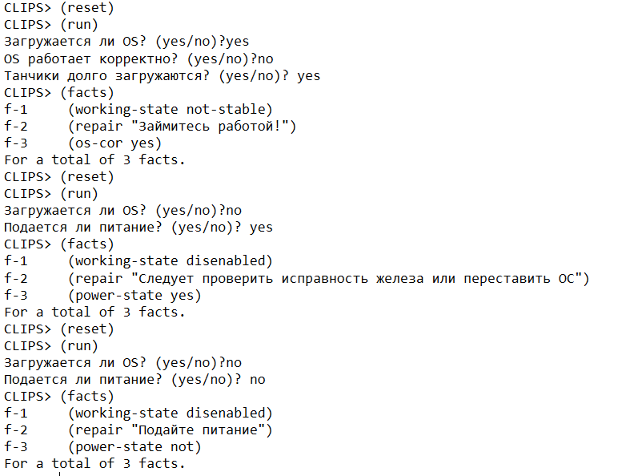

Рисунок 6 – Пример выполнения

* 1. Завершение работы программы

1. Сообщения оператору
   1. Сообщение об ошибке

Ошибок нет 😊

|  |  |  |  |  |  |  |  |  |  |
| --- | --- | --- | --- | --- | --- | --- | --- | --- | --- |
| Лист регистрации изменений | | | | | | | | | |
| Номера листов (страниц) | | | | | Всего листов (страниц) в докум. | № докумен-та | Входящий № сопроводит. докум. и дата | Подп. | Дата |
| Изм. | изменен-ных | заменен-ных | новых | аннули-рованных |
|  |  |  |  |  |  |  |  |  |  |
|  |  |  |  |  |  |  |  |  |  |
|  |  |  |  |  |  |  |  |  |  |
|  |  |  |  |  |  |  |  |  |  |
|  |  |  |  |  |  |  |  |  |  |
|  |  |  |  |  |  |  |  |  |  |
|  |  |  |  |  |  |  |  |  |  |
|  |  |  |  |  |  |  |  |  |  |
|  |  |  |  |  |  |  |  |  |  |
|  |  |  |  |  |  |  |  |  |  |
|  |  |  |  |  |  |  |  |  |  |
|  |  |  |  |  |  |  |  |  |  |
|  |  |  |  |  |  |  |  |  |  |
|  |  |  |  |  |  |  |  |  |  |
|  |  |  |  |  |  |  |  |  |  |
|  |  |  |  |  |  |  |  |  |  |
|  |  |  |  |  |  |  |  |  |  |
|  |  |  |  |  |  |  |  |  |  |
|  |  |  |  |  |  |  |  |  |  |
|  |  |  |  |  |  |  |  |  |  |
|  |  |  |  |  |  |  |  |  |  |
|  |  |  |  |  |  |  |  |  |  |
|  |  |  |  |  |  |  |  |  |  |
|  |  |  |  |  |  |  |  |  |  |
|  |  |  |  |  |  |  |  |  |  |
|  |  |  |  |  |  |  |  |  |  |
|  |  |  |  |  |  |  |  |  |  |
|  |  |  |  |  |  |  |  |  |  |
|  |  |  |  |  |  |  |  |  |  |
|  |  |  |  |  |  |  |  |  |  |
|  |  |  |  |  |  |  |  |  |  |
|  |  |  |  |  |  |  |  |  |  |

1. ГОСТ 19.101-77 ЕСПД. Виды программ и программных документов

   ГОСТ 19.103-77 ЕСПД. Обозначение программ и программных документов

   ГОСТ 19.104-78* ЕСПД. Основные надписи

   ГОСТ 19.105-78* ЕСПД. Общие требования к программным документам

   ГОСТ 19.106-78* ЕСПД. Общие требования к программным документам, выполненным печатным способом

   ГОСТ 19.401-78 ЕСПД. Текст программы. Требования к содержанию и оформлению

   ГОСТ 19.604-78* ЕСПД. Правила внесения изменений в программные документы, выполненные печатным способом